GUÍA DE ESTUDIO 6

REGIMENES ECONOMICOS DEL MATRIMONIO
Texto: del articulo 116 al 143 del código civil. (Guatemala)

OBJETIVOS
Que el estudiante:

- determine la importancia de las normas jurídicas que regulan los regímenes económicos del matrimonio.
- Establezca la importancia jurídica de los regímenes económicos del matrimonio.
- Escriba las diferencias y similitudes existentes en los regímenes económicos del matrimonio.

INSTRUCCIONES
A continuación se le presenta un caso hipotético, que deberá resolver, consultando las leyes aplicables.

Usted como notario debe celebrar el próximo sábado un matrimonio civil; sin embargo los contrayentes, desconocen que régimen económico deben adoptar.

- explíqueles en qué consisten las capitulaciones matrimoniales.
Son los pactos que otorgan los contrayentes para establecer y regular el régimen económico del matrimonio y deberán constar en escritura publica que deben inscribirse en el registro civil y en el registro de la propiedad.
- En qué casos son obligatorias las capitulaciones matrimoniales. Fundamento legal.
Cuando tengan bienes cuyo valor llegue a dos mil quetzales;
Si se ejerce profesión, oficio etc. que exceda doscientos quetzales al mes
Si la mujer fuere guatemalteca y el varón extranjero o guatemalteco naturalizado.

- ¿Cuáles son los regímenes económicos que acepta nuestra legislación?
Comunidad absoluta
Comunidad separación absoluta
Comunidad de gananciales

- Explíqueles cada uno de los regímenes económicos.

Comunidad absoluta: es aquella en la que todos los bienes aportados al matrimonio por los contrayentes adquiridos durante el mismo, pertenecen al patrimonio conyugal y se dividirán por la mitad al disolverse el matrimonio.

Separación absoluta: Cada cónyuge conserva la propiedad y administración de los bienes que le pertenecen y será dueño exclusivo de los frutos, productos y accesiones de los mismos; también sueldos salarios etc. no exime del cumplimiento de la s obligaciones a los cónyuges de los compromisos del hogar.

Comunidad de gananciales o subsidiario: mediante este régimen el marido y la mujer conservan la propiedad de los bienes que tenían al contraer matrimonio y de los que adquieran durante él, por titulo gratuito o con el valor de unos y otros; pero harán suyos pro mitad al disolver el matrimonio conyugal.

www.estuderecho.com
Por que El Derecho Evoluciona Contigo…

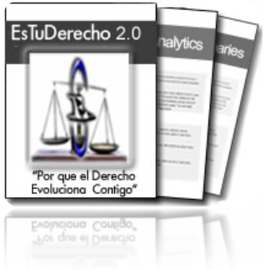
Mándanos tus archivos y Leyes para que los publiquemos en esta página y podamos compartirla con más usuarios de manera Gratuita. Gracias por Descargar este Archivo de www.estuderecho.com… Envíanos tus documentos a estuderecho@gmail.com Ah y no olvides incluir los Datos de Autor. ¡Hasta Pronto!
Documento enviado por: Kimberlyn Velásquez. Estudiante Facultad de Ciencias Jurídicas y Sociales, USAC. Guatemala

